MANUAL DE USUARIO
ZOO WARS

1. ACCESO Y EJECUCIÓN DEL SISTEMA
El sistema es una aplicación de escritorio desarrollada en Python empleando la librería Pygame. Para acceder al juego, el usuario debe ejecutar el archivo principal del proyecto.
- Ejecute el archivo main.py desde su entorno de desarrollo o terminal.
- El sistema cargará los recursos gráficos y de audio, abriendo la ventana principal.
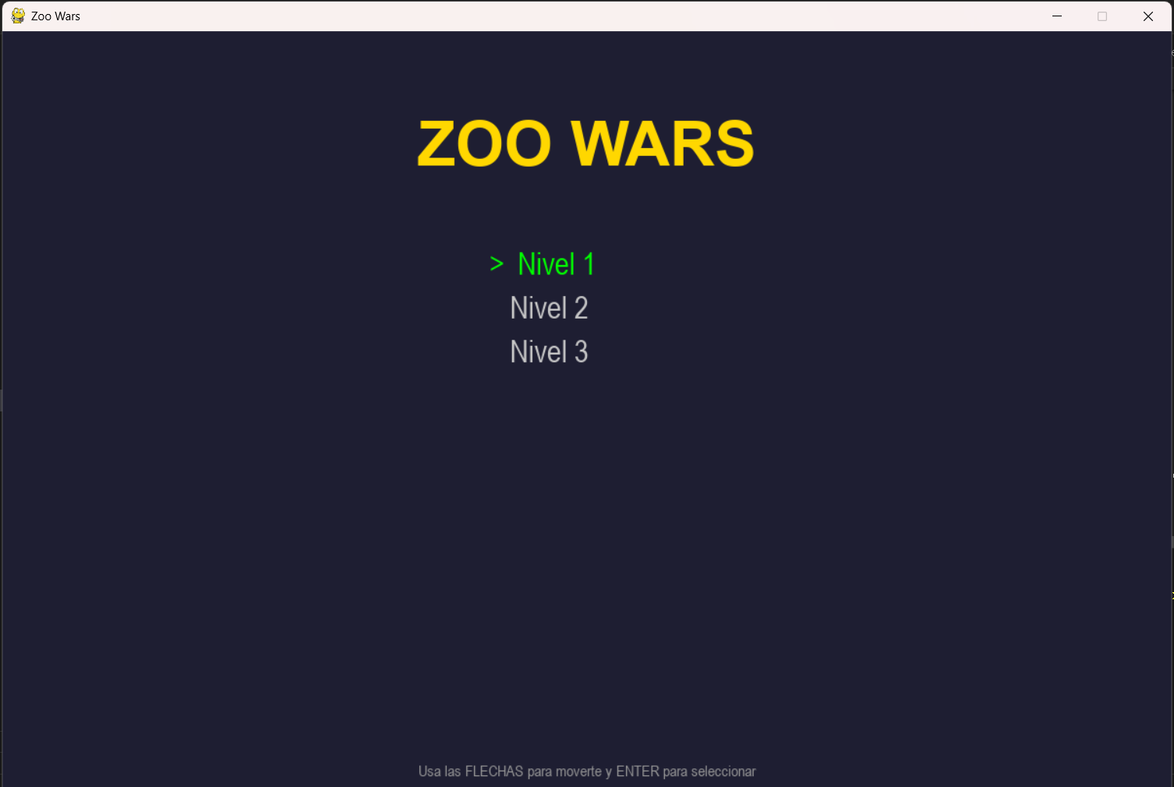
2. OPCIONES DEL SISTEMA (MENÚ PRINCIPAL)
Al iniciar, el sistema presenta la pantalla de inicio con un menú interactivo. El menú principal cuenta con las siguientes características:
- Listado Dinámico: El sistema lee automáticamente la carpeta /levels/ y genera una lista con todos los mapas disponibles.
- Navegación: Utilice las teclas FLECHA ARRIBA y FLECHA ABAJO para desplazarse entre las opciones.
- Selección: Presione la tecla ENTER para confirmar el nivel seleccionado y acceder a la escena de batalla.
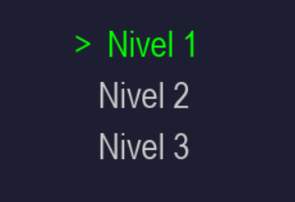

3. DETALLE DE MÓDULOS (ESCENA DE BATALLA)
Una vez dentro del nivel, el sistema entra en el bucle principal de juego por turnos. La interfaz se divide en los siguientes componentes:
3.1. Interfaz de Usuario (HUD) En la parte superior de la pantalla se despliega la información crítica de la partida en tiempo real:
- Turno Actual: Indica si es el turno del Equipo 1 (Perros) o del Equipo 2 (Gatos).
- Temporizador: Muestra los segundos restantes del turno activo (máximo 20 segundos). Si el tiempo llega a 0, el turno se cede automáticamente al equipo contrario.
3.2. Controles de Movimiento y Apuntado Durante su turno, el jugador activo (marcado con una flecha verde y un punto rojo) puede realizar las siguientes acciones:
- Desplazamiento: Utilice FLECHA IZQUIERDA y FLECHA DERECHA para mover al personaje por el mapa, siempre y cuando no haya bloques de tierra obstruyendo el paso.
- Apuntado: Utilice FLECHA ARRIBA y FLECHA ABAJO para ajustar el ángulo del cañón del personaje.
3.3. Sistema de Disparo y Fuerza Para realizar un ataque, el sistema utiliza una mecánica de carga progresiva:
- Mantenga presionada la tecla ESPACIO para iniciar la carga del proyectil.
- Observe la barra de carga roja sobre el personaje; esta indicará la potencia acumulada.
- Suelte la tecla ESPACIO para efectuar el disparo.

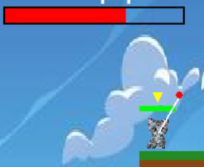
3.4. Mecánicas de Entorno y Físicas
- Gravedad: Si un bloque de tierra debajo de un personaje es destruido, el sistema aplicará físicas de caída libre hasta que el personaje detecte un nuevo bloque sólido o caiga al vacío (lo cual resulta en su eliminación).
- Destrucción de Terreno: El impacto de los proyectiles elimina los bloques de tierra (#) en un radio determinado, alterando dinámicamente el mapa.

4. CONFIGURACIÓN: CARGA MASIVA DE NIVELES (MAPAS)
El sistema permite la creación y carga de niveles personalizados mediante archivos de texto plano (.txt). Para registrar un nuevo nivel en el sistema, debe crear un archivo en la carpeta levels/ respetando la siguiente nomenclatura:
- . (Punto): Representa el aire/espacio vacío.
- # (Numeral): Representa los bloques de tierra destructibles.
- 1: Define el punto de aparición de un integrante del Equipo 1.
- 2: Define el punto de aparición de un integrante del Equipo 2.
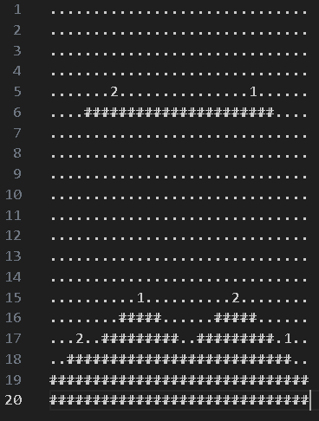
Al guardar el archivo de texto, el menú principal lo reconocerá e importará automáticamente en la próxima ejecución.
